ইনোভেশন বিষয়ক
বাৎসরিক প্রতিবেদন
২০১৬

বাংলাদেশ মৎস্য গবেষণা ইনস্টিটিউট, ময়মনসিংহ-২২০১
www.fri.gov.bd
বর্তমান সরকার জনগণের দোরগোড়ায় সেবা সহজে পৌঁছে দেয়ার লক্ষ্যে ইনোভেশন কার্যক্রম বাস্তবায়ন করছে। সরকারী কর্মচারীদের দক্ষতা, মেধা ও মনন ব্যবহার করে ডিজিটাল পদ্ধতিতে সেবা সহজীকরণ করা হচ্ছে। বাংলাদেশ মৎস্য গবেষণা ইনস্টিটিউট এ লক্ষ্যে কাজ করে যাচ্ছে।

২. ইনোভেশন টিম গঠনঃ
মন্ত্রী পরিষদ বিভাগ কর্তৃক নির্দেশনার ভিত্তিতে ইনস্টিটিউটের সদর দপ্তরে ৪(চার) সদস্য বিশিষ্ট একটি ইনোভেশন টিম গঠন করা হয়েছে। ইনোভেশন টিমের গঠন নিম্নরূপঃ
নাম | পদবী | মোবাইল ও ইমেইল
ড. মোঃ নুরুল্লাহ | পরিচালক (গবেষণা ও পরিকল্পনা) (অঃ দাঃ)  ও ইনোভেশন অফিসার, সদরদপ্তর, ময়মনসিংহ | ০১৭১১০৪৫৮৮৯  nurullahbfri@yahoo.com  dirresarch@fri.gov.bd
ড. মো. খলিলুর রহমান | পরিচালক (প্রশাসন ও অর্থ) (অঃ দাঃ)  ও সদস্য, ইনোভেশন টিম, সদরদপ্তর, ময়মনসিংহ | ০১৭১১৭২৬০৯৩  krahman2863@yahoo.com  dirfinance@fri.gov.bd
ড. মোঃ শাহা আলী | প্রধান বৈজ্ঞানিক কর্মকর্তা  স্বাদুপানি কেন্দ্র, ময়মনসিংহ  ও সদস্য, ইনোভেশন টিম, সদরদপ্তর, ময়মনসিংহ | ০১৭১২-৭০৫২১১  drmdshaha_ali@yahoo.com  psofs3@fri.gov.bd
জনাব মোহাম্মদ শহিদ উল্যাহ | সিষ্টেম এনালিষ্ট  ও সদস্য সচিব, ইনোভেশন টিম, সদরদপ্তর, ময়মনসিংহ | ০১৮১৩২২৬৭৬৬  teknilpan@gmail.com  systemanalyst@fri.gov.bd

৩. ইনোভেশন টিমের কার্য পরিধিঃ
স্ব স্ব কার্যালয়ের সেবা প্রদান প্রক্রিয়া এবং কাজের অভ্যন্তরীণ প্রক্রিয়ায় গুণগত পরিবর্তন আনা;
এই সংক্রান্ত কার্যক্রমের বাৎসরিক কর্মপরিকল্পনা প্রণয়ন এবং বৎসরের শুরুতে মাসিক সমন্বয় সভায় অনুমোদন
গ্রহণ ও বাস্তবায়ন;
প্রতিমাসে টিমের সভা আহবান, কর্ম-পরিকল্পনার বাস্তবায়ন অগ্রগতি পর্যালোচনা এবং মাসিক সমন্বয় সভায়
উপস্থাপন;
মন্ত্রণালয়/কেন্দ্র/উপকেন্দ্র পর্যায়ে গঠিত সংশ্লিষ্ট অন্যান্য ইনোভেশন টিমের সাথে যোগাযোগ ও সমন্বয় সাধন এবং
প্রতি বৎসরের ৩১শে জানুয়ারীর মধ্যে পূর্ববর্তী বৎসরের একটি পূর্ণাঙ্গ বাৎসরিক প্রতিবেদন প্রণয়ন, মন্ত্রী পরিষদ
বিভাগে প্রেরণ এবং স্বীয় ওয়েবসাইটে প্রকাশ করা।

৪. ইনোভেশন বিষয়ক কর্মশালাঃ
বিগত ২৯শে জুন ২০১৬ তারিখে ইনোভেশন ইন ফিশারীজ বিষয়ক একটি কর্মশালার আয়োজন করা হয়। কর্মশালায় ইনস্টিটিউিটরে সদরদপ্তরসহ বিভিন্ন কেন্দ্র ও উপকেন্দ্রের ইনোভেটরবৃন্দ উপস্থিত ছিলেন।

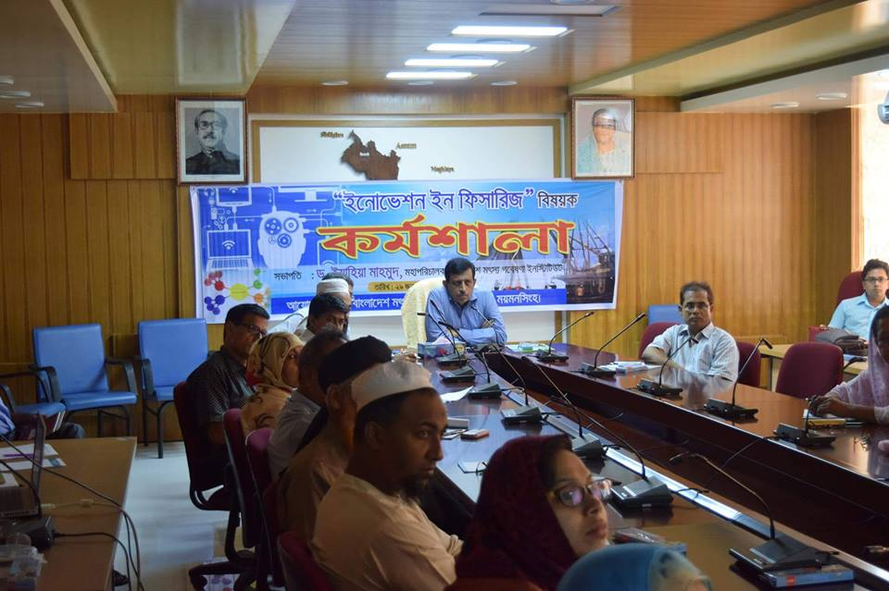
ছবিঃ ইনোভেশন ইন ফিশারীজ বিষয়ক কর্মশালা

৫. সিপিএফ হিসাব সহজীকরণঃ
ইনস্টিটিউটের সদরদপ্তরসহ সকল কেন্দ্র ও উপকেন্দ্রে কর্মরত কর্মকর্তা/কর্মচারীর সিপিএফ হিসাব সহজীকরণের জন্য নিজস্ব অর্থায়নে একটি সফটওয়্যার তৈরী করা হয়েছে। বর্তমানে সফটওয়্যারটি টেস্ট ভিত্তিতে ব্যবহার করা হচ্ছে।
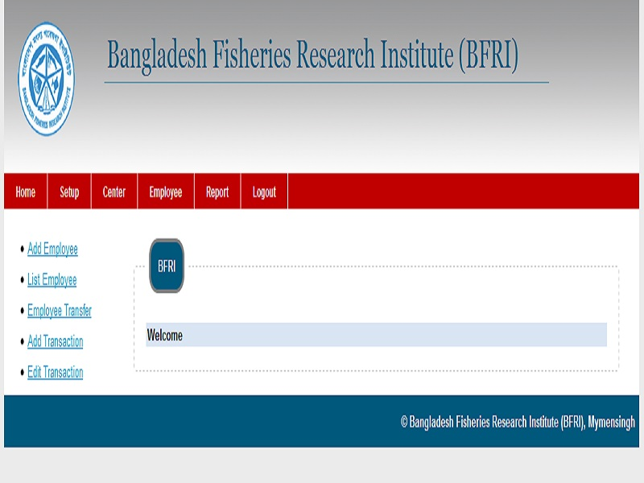
ছবিঃ সিপিএফ হিসাব সহজীকরণ সফটওয়্যার

৬. প্রশিক্ষণ বিষয়ক সফটওয়্যার তৈরীঃ
ইনস্টিটিউটের সদরদপ্তরসহ সকল কেন্দ্র ও উপকেন্দ্রে অনুষ্টিত প্রশিক্ষণসমুহ সুচারুভাবে সম্পন্ন করার জন্য নিজস্ব অর্থায়নে ট্রেনিং ম্যানেজমেন্ট ইনফরমেশন সিস্টেম নামে একটি সফটওয়্যার তৈরী করা হয়েছে। বর্তমানে উক্ত সফটওয়্যারটিও টেস্ট ভিত্তিতে ব্যবহার করা হচ্ছে।
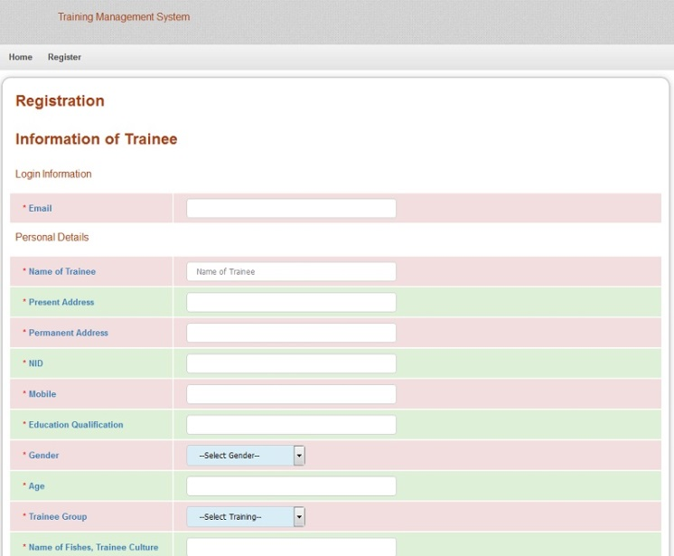
চিত্রঃ ট্রেনিং ম্যানেজমেন্ট ইনফরমেশন সিস্টেম সফটওয়্যার

৭. পিডিএস সফটওয়্যার ব্যবহারঃ
ইনস্টিটিউটের সদরদপ্তরসহ সকল কেন্দ্র ও উপকেন্দ্রে কর্মরত কর্মকর্তাদের ব্যক্তিগত ও দাপ্তরিক তথ্য হালনাগাদ রাখার জন্য নার্সভুক্ত প্রতিষ্ঠান হিসাবে বাংলাদেশ কৃষি গবেষণা কাউন্সিলের (বিএআরসি) অনুমোদনক্রমে বিএআরসির তৈরী অন-লাইন পিডিএস সফটওয়্যারটি এ কাজে ব্যবহার করা হচ্ছে।
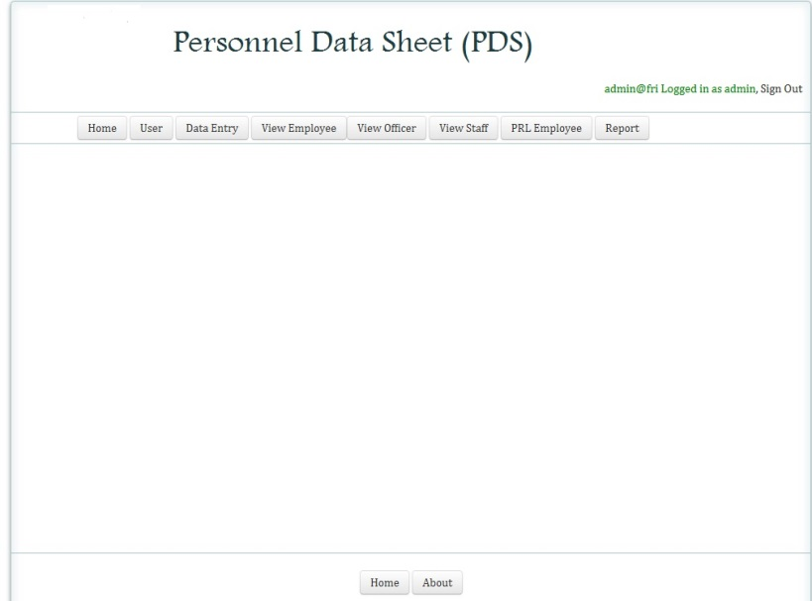
ছবিঃ অন-লাইন পিডিএস সফটওয়্যার
৮. কাপ্তাই লেকের উপর এ্যাপস তৈরীঃ
বাংলাদেশ মৎস্য গবেষণা ইনস্টিটিউট (বিএফআরআই) কর্তৃক কাপ্তাই লেকে গবেষণালব্দ ফলাফল জনসাধারণকে অবহতি করার জন্য নিজস্ব অর্থায়নে ”BFRI in Captai Lake Info” নামে একটি মোবাইল এ্যাপস তৈরী করা হয়েছে। বর্তমানে এ্যাপসটি টেস্ট ভিত্তিতে ব্যবহার করা হচ্ছে।
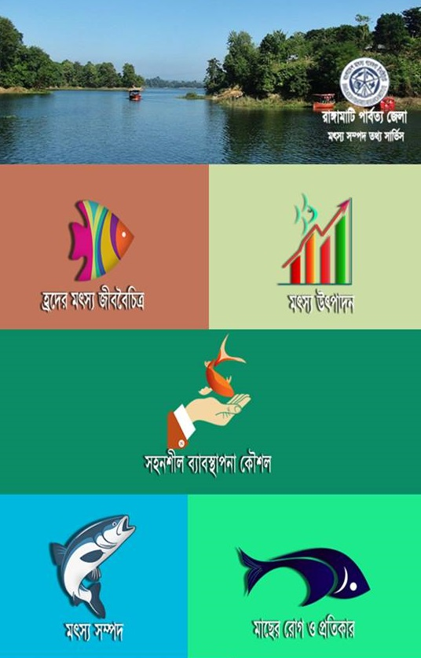
ছবিঃ BFRI in Captai Lake Info মোবাইল এ্যাপস
৯. স্যোশাল মিডিয়ার ব্যবহারঃ
কোন প্রতিষ্ঠানের কার্যক্রম ও এর অগ্রগতি জনগনের সামনে তুলে ধরার জন্য বর্তমানে স্যোসাল মিডিয়া একটি গুরুত্বপূর্ণ মাধ্যম। স্যোশাল মিডিয়া FaceBook এ “BFRI1984” নামে এ ১টি Group Page খুলে ইনস্টিটিউটের সদরদপ্তরসহ সকল কেন্দ্র ও উপকেন্দ্রের কর্মকর্তা/কর্মচারীদের অর্ন্তভুক্তির মাধ্যমে বিএফআরআই এর কর্মকান্ড জনগণের সামনে তুলে ধরা হচ্ছে এবং মাঠ পর্যায়ের ইনোভেটরদের সাথে যোগাযোগ রক্ষা করা হচ্ছে।
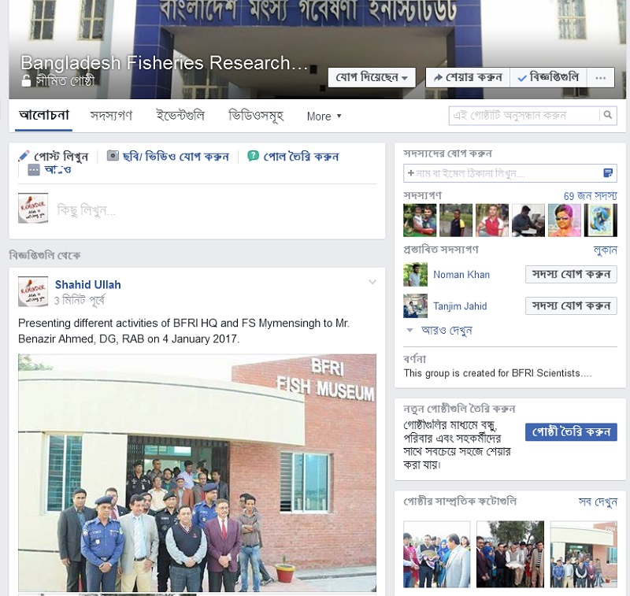
ছবিঃ FaceBook এ “BFRI1984” নামক Group Page
১০. ইনস্টিটিউটের সদরদপ্তরের ইনোভেশন কমিটির গৃহিত সিদ্ধান্ত ও বাস্তবায়নঃ
২০১৫-১৬ অর্থবছরে ০৭(সাত)টি মাসিক সভা অনুষ্ঠিত হয় যার কার্যবিবরণী ওয়েবসাইটে প্রকাশ করা হয়েছে।
বার্ষিক আইসিটি কর্মপরিকল্পনা তৈরী করে মন্ত্রণালয়ে প্রেরণ করা হয়েছে এবং ইনস্টিটিউটের ওয়েবসাইটেও প্রকাশ করা হয়েছে।
বর্তমান সরকারের চাহিদা অনুযায়ী তথ্য প্রাপ্তি সহজীকরণের জন্য তথ্য প্রদানকারী কর্মকর্তা নির্ধারণ করা হয়েছে। এ বিষয়ে ইনস্টিটিউটের তথ্য অধিকার নীতিমালাও তৈরী করা হয়েছে যা ইনস্টিটিউটের ওয়েবসাইটে প্রকাশ করা হয়েছে। তাছাড়া ইনস্টিটিউটের সদর দপ্তরের সম্মুখে একটি অভিযোগ বাক্স স্থাপন করা হয়েছে।
ইনোভেশনের অন্যতম লক্ষ্য হচ্ছে সেবা সহজীকরণ। এলক্ষ্যে, ইনস্টিটিউটের হিসাব শাখার সিপিএফ হিসাব সহজীকরণের জন্য একটি সফটওয়্যার তৈরী করা হয়েছে যার সুফল ইনস্টিটিউটের কর্মকর্তা ও কর্মচারীরা ভোগ করছেন।
ইনস্টিটিউটের সদরদপ্তরসহ বিভিন্ন কেন্দ্র ও উপকেন্দ্রের সম্মুখে নতুন ফরমেটে নাগরিক সনদ স্থাপন করা হয়েছে।
ইনস্টিটিউটের ইনোভেশন টিম যে সকল সভা আহবান করেছে তার কার্যবিবরণী ইনস্টিটিউটের ওয়েবসাইটে নিয়মিত আপলোড করা হচ্ছে।
ইনস্টিটিউটের সদরদপ্তরসহ সকল কেন্দ্র ও উপকেন্দ্রের নিরাপত্তা বিধানের লক্ষ্যে সিসি টিভি ক্যামেরা স্থাপন করা হয়েছে।
- ইনস্টিটিউটের ওয়েরসাইট নিয়মিত হালনাগাদ করা হচ্ছে।

